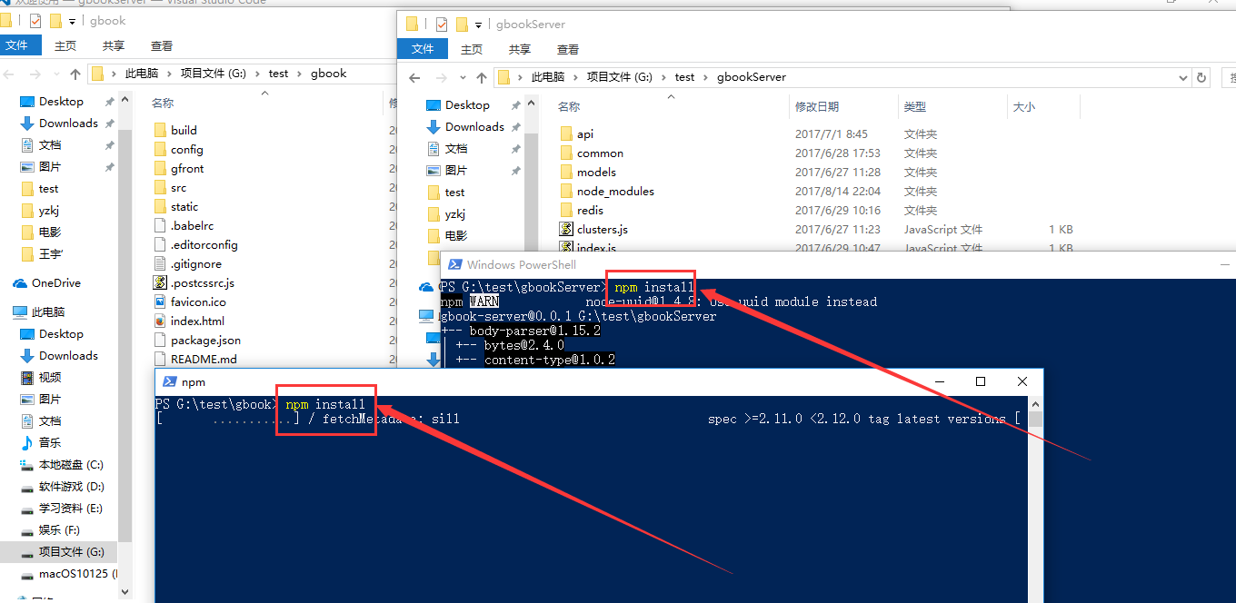

此图为前后端同时操作

1. 使用Cmd或者powershell切换到该目录下，输入npm install（此操作为安装项目依赖插件），下图为安装好的状态

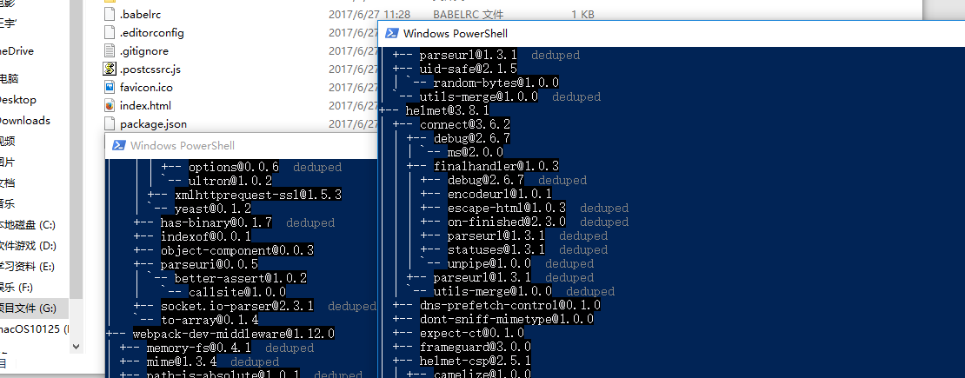

1. 输入node index这时候服务端（后端）就成功运行

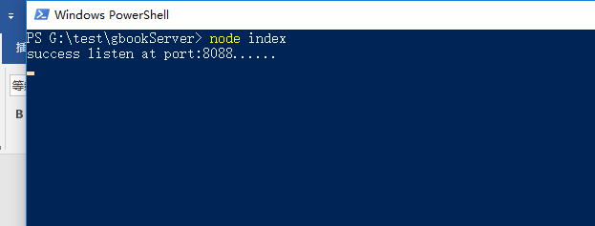

1. 此窗口一直保持，切勿关闭此窗口